ELEKTRARNA NA PLIMOVANJE

1. OPIS DELOVANJA

**Osnova je plimovanje in bazen, ločen od morja. Bazen in morje sta povezana s kanaloma, ki imata zgrajene zapornice. V času plime voda priteka v bazen, ko doseže najvišji nivo, se zapornica zaprejo. Druga zapornica se odpre, ko je nivo vode v morju primerno najnižji od globine vode v bazenu. Skozi drugi del kanala voda iz bazena v morje poganja turbino. Na obali so na poševni betonski konstrukciji nameščene posebne zapore, ki odvajajo vodo skozi dotočne kanale prek zbiralnika na turbino in spet nazaj v morje. Zapore so višinsko porazdeljene, tako da zajamejo visoke in nizke valove.**

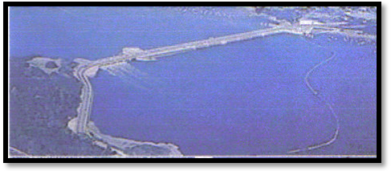

1. **OSNOVNE ZNAČILNOSTI**

* **Deluje na plimovanje, ki se menjava na 6 ur.**
* **Obratovanje poteka pa 4 fazah.**
* **Zasedajo malo prostora**
* **Delovanje poteka v bazenih.**

1. **PREDNOSTI**

* **Zasedejo malo prostora**
* **Brezplačen in obnovljiv vir energije**
* **Zaščita obalnih območij pred erozijo**
* **Nastanek območij z mirno vodo ( ugodno za ptice)**

1. **SLABOSTI**

* **Oceansko območje je zahtevno za stroje**
* **Velike obremenitve med viharji**
* **Zapleteno sistemi pretvorbe energije**
* **Slabo raziskani stroški vzdrževanja in zamenjave.**